INFORME SOBRE LA CUECA
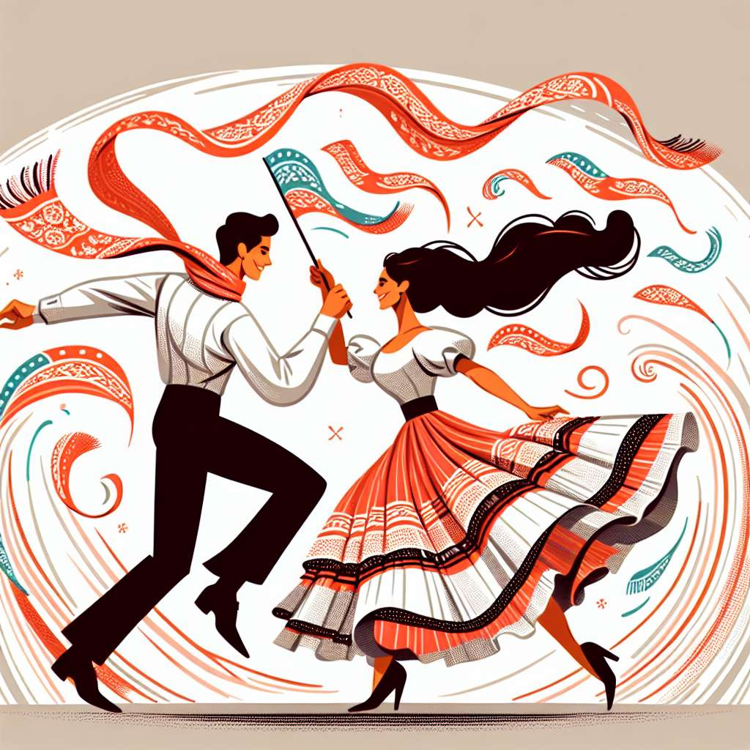
INTRODUCCIÓN
La cueca es un género musical y danza tradicional de Chile, considerado como la expresión cultural más representativa del país. Con raíces en el mestizaje entre los pueblos indígenas y los españoles, la cueca ha evolucionado a lo largo de los años, adaptándose y transformándose, al mismo tiempo que se ha convertido en un símbolo de identidad nacional. En este informe, se abordarán aspectos históricos, características musicales y coreográficas, así como su importancia cultural y social.
DESARROLLO
Origen histórico de la cueca
La cueca encuentra sus orígenes en el siglo XVIII, en los bailes de parejas españoles conocidos como "zamacueca" y "chilena". Estos bailes se fusionaron con las danzas de los pueblos indígenas de Chile, principalmente la "refalosa" y la "payada", dando origen a la cueca chilena tal como la conocemos hoy en día.
Características musicales de la cueca
La cueca se caracteriza por contar con una estructura melódica y rítmica particular. Se interpreta en compás de 6/8, a un tempo rápido y alegre. Instrumentos como la guitarra, el acordeón, el piano y el bombo son típicos de la música cuequera. Las letras, por su parte, suelen abordar temáticas amorosas, históricas, políticas y sociales.
Características coreográficas de la cueca
La danza de la cueca se baila en pareja, en un espacio denominado "ramada", y se basa en movimientos rápidos y coordinados. Los bailarines realizan diferentes pasos como la "zalamera", "media luna", "cesta de flores" y "corte y vuelta", entre otros. El pañuelo es un elemento esencial en la cueca, utilizado por los bailarines para comunicarse, coquetear y seducir a su pareja.
Importancia cultural y social de la cueca
La cueca es considerada un símbolo de identidad chilena y ha sido declarada Patrimonio Cultural de la Humanidad por la UNESCO en 2011. Como expresión cultural, la cueca se ha mantenido viva a lo largo de los años, transmitiéndose de generación en generación como parte del folklore nacional. Además, la cueca se ha convertido en un elemento clave en festividades tradicionales como Fiestas Patrias y en eventos culturales y sociales, promoviendo la unidad y el sentido de pertenencia entre los chilenos.
CONCLUSIÓN
La cueca es un género musical y danza tradicional que forma parte esencial de la cultura chilena. A través de su historia, características musicales y coreográficas, así como su importancia cultural y social, la cueca se ha convertido en un símbolo de identidad para el país. Su preservación y difusión contribuyen al fortalecimiento de la identidad nacional y a la valoración de las tradiciones y el folclore chileno.
BIBLIOGRAFÍA
1. Cueca (2011). Recuperado de https://ich.unesco.org/es/RL/la-cueca-un-gen_'eromusicalylafiestadela-chilenidad-00419
2. Rojas, H. (2010). La cueca: historia, danza y música. Santiago de Chile: Ediciones Universidad Católica de Chile.
3. Soza, R. (2006). Cueca: la música y danza de los ciegueros. Santiago de Chile: Ediciones Memoria Chilena.

